共用部分：
- 标记:
  - 所有订单都要加我司LOGO和DATECODE，不加我司E Number. 如下图示：
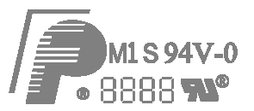
  - 只能添加在阻焊层，不允许加其他层；如果没有空间，则可以不加logo，但要加周期；
  - 标记高度不可以超过4mm；
  - 以上有特殊要求除外；

- 其他:
  - 工程做完资料后，请发文件与客户确认OK后再下线生产；

预审部分： 无

CAM部分： 无

